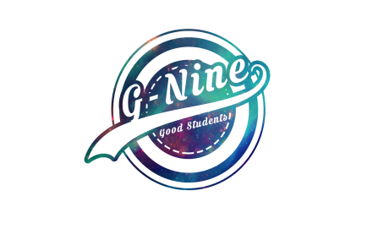

会议记录

|  |  |  |  |
| --- | --- | --- | --- |
| 会议地点 | 图书馆一楼大厅 | 会议时间 | 2017年11月27日  17:00-16.00 |
| 主持人 | 奕吉 | 记录人 | 于欣汝 |
| 参会人员 | 奕吉、张旗、靳泽旭、曾雨晴、于欣汝 | | |
| 会议主题 | 根据访谈结果对已有文档修改 | | |
| 会议内容 | | | |
| 总结:本周采访了杨枨老师，以教师用户代表的身份进行访谈，其中课程界面的八项功能没有按要求显示出来，并且界面未达到老师的预期。 | | | |
| 会议内容：   1. 按照杨老师的要求修改界面原型，小组内讨论，界面风格以WEB2.0 为主。用户界面由于欣汝完成，管理员界面由靳泽旭完成。 2. 继续修改项目计划。交由曾雨晴负责 3. 修改愿景文档，奕吉负责。 4. 根据用例，设计数据字典，张旗负责。 | | | |